Série
OAE Aérotherme économique

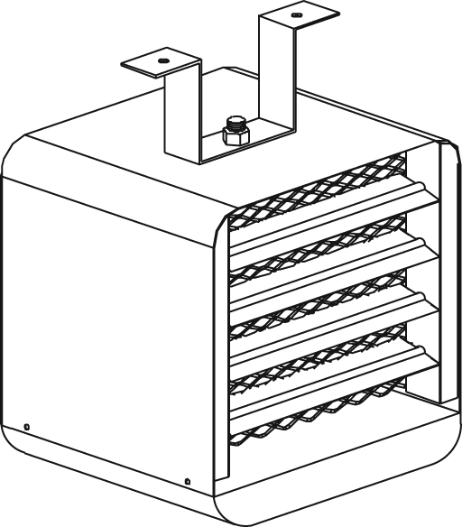

Caractéristiques
Couleur - Standard : amande.
Finition - Standard : peinture à la poudre d’époxy/polyester.
Tension - 240/208V, 1 phase.
Construction - Construction en acier de calibre 20.
- Déflecteurs ajustables pour diriger l’air.
- Protection thermique à réenclenchement automatique.
Ventilateur - Ventilateur de 300 pcm (51 dBA).
- Moteur fermé lubrifié à vie.
Élément - Fil hélicoïdal en alliage nickel-chrome protégé par des isolateurs en céramique.
- Élément produisant une chaleur instantanée.
Régulation - Thermostat intégré inclus.
Installation - Supports de fixation inclus permettant la pose au mur et au plafond.
- Les supports permettent de faire pivoter l’appareil sur 360°
et l’empêchent de basculer.
Garantie - 3 ans contre tous vices.
Application - Garage, atelier.

Modèles
# Produit¹ | Qté | Watts | Volts | BTU/hr | Type d’élément | Poids
 |  |  |  |  |  | lb | kg
OAE2000AM-EO-TB6 |  | 2000/1500 | 240/208 | 6824/5118 | Ouvert | 20.0 | 9.1
OAE3000AM-EO-TB6 |  | 3000/2250 | 240/208 | 10236/7677 | Ouvert | 20.0 | 9.1
OAE5000AM-EO-TB6 |  | 5000/3750 | 240/208 | 17060/12795 | Ouvert | 20.0 | 9.1

¹ Supports de fixation inclus.
Couleur standard amande.

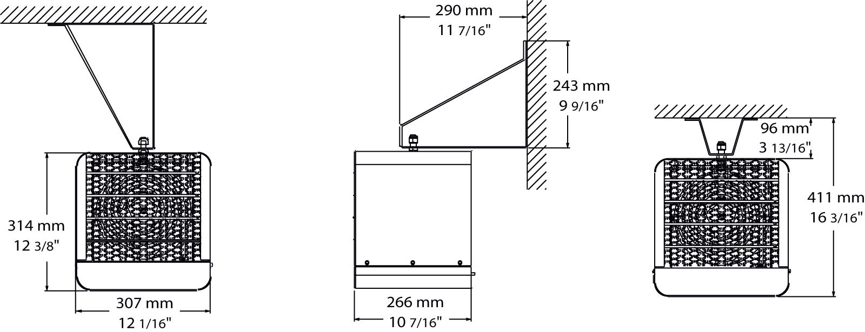

Autres
Type | Quantité | Modèle et description  Informations complémentaires | Volts | Phase | Watts | Longueur  mm/po | Informations  Couleur/installation

Les spécifications peuvent changer sans préavis
Projet : | Approbation  Information
Ingénieur conseil : | Approbation  Information
Entrepreneur électricien : | Approbation  Information
Distributeur : | Approbation  Information
Date : | Approbation  Information
Référence Ouellet : | Approbation  Information
Commentaires :

